圆桌讨论：中国与伊斯兰世界的紧密合作意味着什么？

[这就是中国](javascript:void(0);)

**这就是中国**

微信号 mhshHome

功能介绍 东方卫视《这就是中国》节目官方账号 每周一晚22:00东方卫视播出

2021-11-18[原文](https://mp.weixin.qq.com/s?__biz=MzA5NTI5ODk3NA==&mid=2651174605&idx=1&sn=52953972d509c4ec68c63ad5dafceaa7&chksm=8bb0623cbcc7eb2a7bc5577f83ae2c3410ff67708722bf79f2aae878c5cca934bf4b43a149ed&scene=27#wechat_redirect&cpage=6)

收录于话题

点击上方“蓝字”，发现更多精彩。

**让我们一起读懂中国，读懂世界**

主持人  |  何婕

嘉宾

张维为  |  复旦大学中国研究院 院长

邱文平  |  上海社科院宗教学研究室主任

主持人何婕：两位嘉宾的演讲让大家对整个伊斯兰世界可以说加深了了解，我们知道了它们的共性，也知道了它们各自有很多的个性和差异化非常明显的地方，这些年来伊斯兰世界不少国家都在关注中国，关注中国的发展，因为对它们来说发展恐怕也是共同要面对的一个命题。

张维为：应该说都在探索怎么走向现代化。他们经历过“复古派”，经历过“西化派”，结果效果都不好，甚至很糟糕。**现在中国走出一条自己的路，确实它们真的是发自内心地感兴趣，背后还有一种文化上的亲近感。**毕竟《可兰经》里有一句话，最经典的翻译意思就是“寻求知识可以远到中国都没有关系，要把知识找到”，所以阿拉伯世界、伊斯兰世界和中国文化交流是源远流长。

**另外就是坦率讲，面临西方的压迫也好，威胁也好，阿拉伯世界它们有一种非常强的屈辱感。**所以看到中国能够顶住美国的压力，它们特别高兴，这就是真实情况，所以它们对中国的很多方面都非常感兴趣。

另外就是过去十几年，中国高新技术产业的飞速发展，包括华为的存在到处都有，它们的新一代年轻人，包括新的领导人，他们觉得这个产品只有中国能够提供、愿意提供，而且价钱合理，这些都带来对中国的巨大的好奇。

**伊斯兰国家“向东看”**

**对其发展有何意义？**

主持人何婕：您也说了，伊斯兰国家的个性化差异其实挺明显的，对于这些不同的国家来说，它们眼睛向东方看，比较快能看到的或者能用起来的有哪些？

邱文平：这个其实我认为没那么快的，因为我一直搞“一神教”研究，从这个角度来看的话就发现一个巨大的问题，就是伊斯兰世界和现在的“复古派”、“ 西化派”和中国它本质的区别在哪儿？伊斯兰世界整个就是以“政教合一”或者宗教信仰为主的世界，它的整个世界整个国家体系和人民的核心是真主安拉，就是它以“神”为中心进行生活的。

西方世界是什么？马克思当时评价过“西方的上帝它就是金钱”，而中国是完全不一样，我们的核心是围绕“人民”的概念，是以人为本的，这是我们自古以来的“民本”思想和今天的社会主义和我们特有的马克思主义和毛泽东思想所确定的。**所以说你可以想到，这三个世界实际上是一个是以“神”为主的，一个是以“金钱”为主的，一个是以“人”为主的。**

所以说“西化派”和“复古派”，其实在伊斯兰世界都蛮头疼的，你转向“西化派”以金钱为核心，这个现代性的后果很严重，大家都看到了。其实它在两个之间就是在不断地反复，在我看来，你是否能够将世界从“神”回归到“人”才是最重要的。

张维为：要找到这个伊斯兰特色的现代化道路，不太容易。实际上德国很有名的一个社会家马克斯·韦伯，他讲过一个观点，有一定道理。他说一个现代化国家的特点是要世俗化，因为你是一个相信“神”的国家，它有很大的问题，就是人的努力是没有用的，就是神决定一切的。世俗化就是，人通过自己努力可以改变自己的命运，改变国家的命运，改变家庭的命运。中国文化它一直是相信人的努力，所以现代化相对容易一点，但是“一神教”国家的“神”还是第一位的，在这种情况下的时候，它实现现代化遇到这个阻力，所以它们要探索，某种意义上，如果我们参照一些其它国家经验，是不是要经历一个宗教改革？但这个好像在伊斯兰宗教传统当中还没有形成一个气候，它实际上传统宗教有很多是非常反现代化的，所以这是一个问题。

**美西方对阿拉伯世界的影响**

主持人何婕：刚才张老师也说，在那么多伊斯兰国家里面可能对西方它有一些比较强烈的情绪在里面，西方对它们的一些观点、理念、社会生活它有产生影响吗？

张维为：西方文化对阿拉伯世界影响非常之大，特别是它们的精英阶层，海湾国家几乎精英阶层都在西方受的教育，所以他们对西方的非常了解，但这并不意味着他们就完全是“西化派”，他们很多骨子里还是非常伊斯兰的，而且对美国批评得非常尖锐。但总体上西化派的影响在很多国家是非常大的，但这两派斗争得非常尖锐，这是一个问题，国家就分裂了。

主持人何婕：这个就是您刚才说的它还得处理好自己和西方之间的关系。我想我们今天现场的朋友对伊斯兰国家都很有兴趣，我们来听听他们的提问。来，欢迎这位朋友。

**伊斯兰国家仍处于**

**原教旨主义状态或**

**向世俗化迈进？**

窦子涵：主持人好，两位老师好，我叫窦子涵，是一名在澳大利亚的留学生，我的问题是，在未来伊斯兰国家是会逐步地向世俗化迈进，还是说会长期处于一个原教旨主义的状态？以及如今的原教旨主义是否会对伊斯兰国家和中国在未来的合作和关系产生影响？谢谢。

主持人何婕：请坐。

张维为：我觉得任何宗教变成原教旨主义都是会产生麻烦的，对它自己也不好，对其它国家、对中国也不好，包括把民主作为一种信仰，然后变成原教旨主义，也要出大问题的。伊斯兰教也是一样的，否则的话我觉得问题不是太大，因为在国外的时候我有不少朋友是穆斯林，他们跟我讲，你比方我们到清真寺在古代的时候，卫生条件很差，到清真寺一定要洗手洗脚，非常干净，这是当时最好的卫生条件，所以去除了很多疾病，他们讲了很多这样的非常通俗的道理，另外我觉得我们可以适当跳出“世俗化”还是“原教旨主义”的框架，可以从中国成功的经验中，给阿拉伯国家一些启发。

邱文平：其实我们很多人不了解中国的宗教政策，中国的宗教政策就是宗教中国化，就是说禀除掉这些不符合现代化发展和不符合本国文明的东西，就像“天使和魔鬼”一样，它其实各有一半，像政治上极端主义对其他人歧视屠杀，这其实是非常恶劣的一种东西，但它很多原始教义上是有的，所以我们今天的现代化就是将这些去除掉，要将它最美的一面留下来，和我们中国文化相结合，它就变成一种很美的宗教。

张维为：我觉得中国宗教传统中有一点是非常了不起，我在欧洲在美国都讲了，就是你们欧洲历史严格讲就是个宗教战争史，一千多年打来打去，中国“儒释道”三教可以共存，互相包容兼容，甚至互相借鉴。实际上甚至是回教，伊斯兰教进入中国之后，从明末清初开始，一大批的学者就研究叫“回儒”，回教和儒家结合在一起，有相当的成就，所以甚至可以说是“儒释道回”，它最大特点就是宗教变成一种文化一样的一种生活方式，一种信仰，但是不干预政治，我觉得这是很宝贵的，所以一定要坚持的，宗教中国化的方向，中国数千年没有宗教战争，值得全世界借鉴。

主持人何婕：您刚说的值得全世界借鉴，像伊斯兰的这些国家，它能不能做到比如说放弃原教旨主义？

邱文平：完全有可能，我觉得你首先解构掉“伊斯兰世界”这个概念，他们用伊斯兰教这个大概念把所有国家框在一块，其实每个国家民情、人情、语言统统都不一样，你框在里面它就会强求一个统一。当你不强求统一，我的国家按照我自己的方式做，它们就不会有这种干涉的行为，你只要有自己的国家，有自己主流的信仰，它就是一个成功的国家。

主持人何婕：就是根据本国国情来走一条发展的路。

张维为：所以我经常讲这个观点，**我们的新疆进行的实践非常之重要，在一个伊斯兰教影响比较大的地区内，实现一流的现代化，这对于其它的伊斯兰教影响比较大的区域和国家，都会产生巨大的影响，我们做到了。**新疆就按这个方向走，我觉得非常好。

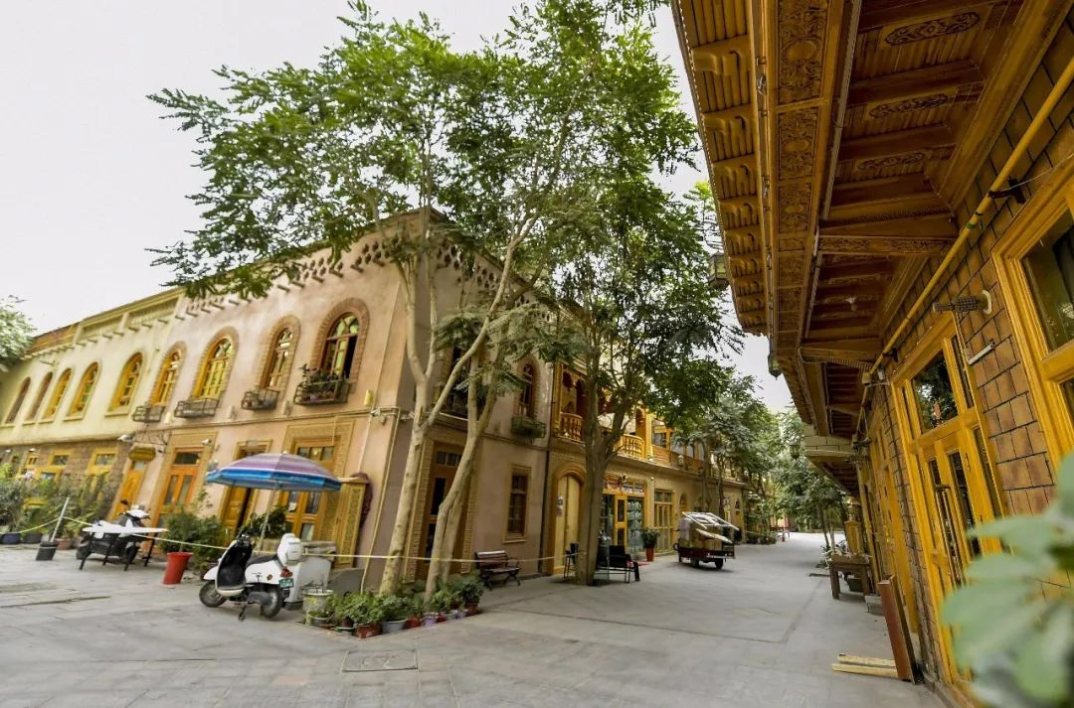

2020年9月16日，新疆和田市，街道两旁的建筑极具特色。据介绍，团城是和田市的老城区，因其地理布局呈中心发散状，街巷周边环绕而被当地人称为“团城”。老城改造保留了原汁原味的建筑风格，还融合现代化的建筑风格，并重点打造民俗街，让老城区焕发出新活力。

图片作者:刘新(新疆分社)/中新社/视觉中国

主持人何婕：这是一个很好的例子。好。来我们再来看一下这边还有朋友提问，来欢迎。

**如何预防极端宗教势力**

**对中国的渗透与侵蚀？**

王晗：三位老师好，我叫王晗，是一名电子商务的从业者，我今天的问题是我们和阿拉伯国家有非常多的经贸往来，自然地我们和它的文化宗教的交流也愈发地频繁和深入，在这个过程当中，我国应该如何预防一些国外的极端宗教势力借机进行渗透和侵蚀，在出现哪些情况的时候，应该尤为地引起我们的警惕和重视？

主持人何婕：您做电子商务平时会不会跟中东地区的商户会有往来？

王晗：之前是有过往来的，因为中东阿拉伯地区的电子商务平台也是发展得比较好的。

主持人何婕：好，请坐。

张维为：对，实际上阿拉伯人是很好的商人，是很有名的，他们也说中国人是天生长于经商的，所以在做生意方面大家可以合作地很好。我觉得防止其它宗教极端主义的渗透，这工作太重要了，你比方前段时间我看到这个报道，我们自己内部的“两面人”，新疆的前教育厅厅长，十几年了，用的维吾尔文的教材，里边是鼓吹“疆独”的，搞极端主义的，甚至宣扬“突厥主义”的等等，这要非常警惕。

最简单的道理，我们知道的维吾尔族的姑娘过去都是能歌善舞，穿得漂漂亮亮的，但怎么突然开始穿黑袍子了，现在经过教育，经过思想解放又变回来了。他们自己都说这就是思想解放，现在才是正常的生活。那么我觉得有这样的教育深入人心之后，随着现在这个去极端化，打击“三股势力”，所以我对新疆我是很有信心的，我想我们其它地方也可以比新疆做得更好。

邱文平：之前我们其实有很多误解，我们的政策其实也一直在变动在学习。之前很多宗教极端分子进来，他打这种旗号说我们要蒙面之类的，刚开始我们觉得可能这就是你的宗教信仰吧，后来发现不对了，他下面蛊惑的就是极端宗教的恐怖主义。所以在这种学习过程中，我们发现这个东西在西方你可以这么做，在中国你必须依从中国的法律。所以2017年新疆出台了《反极端化条例》，就把这些充满了极端和恐怖主义的东西都是列为极端主义。还有一个就是我们的刚刚讲的“宗教中国化”的理论，所以我觉得你可以放心，因为我们在宗教战线中做了非常巨大的努力，有无数的基层工作人员和我们的宣传思想人员，中国在这点是非常重视的。

**中国与伊斯兰世界的**

**紧密合作意味着什么？**

主持人何婕：对，我们也专门深度地观察过新疆，它确实是一个很好的范例，可以让大家看懂很多问题中国的一种处理的方式。好，我们再来看这边还有一位朋友要提问，来欢迎。

卞建鑫：三位老师好，我叫卞建鑫，我是从事文化传播工作的。

主持人何婕：欢迎你。

卞建鑫：我想说我国历来是只走经贸合作，不寻求在军事和政治上的同盟，伊斯兰国家大部分处于中东地区和阿拉伯半岛，跟我们同属一个亚洲，近年来双方之间在各方面的合作日益紧密，这是不是代表着新的亚洲共同发展的一个新开端？谢谢。

主持人何婕：请坐。

张维为：我们现在跟阿拉伯世界的合作，如果涉及亚洲区域的话，主要还是上合组织（上海合作组织），还有就是“一带一路”，那么上合组织的成员国中，包括中亚的五国，或多或少也可以算是伊斯兰（教）影响比较大的国家，合作还是不错的。我现在看到上合组织成员国的贸易额一年已经是两千四五百亿美元，这是相当大的（数量）了，过去上合组织主要针对“三股势力”，现在经济合作也是重要的一个板块了，其中不少属于亚洲国家的，“一带一路”它的面就更广了。

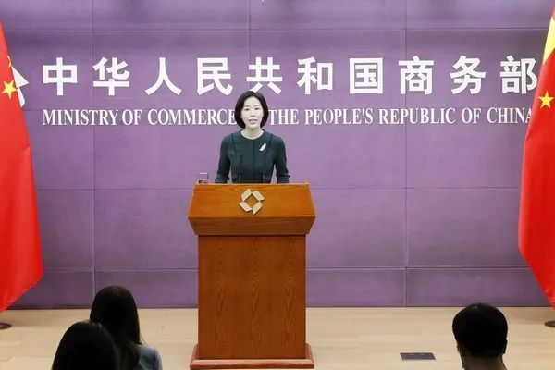

2001年我与上合组织成员国贸易额为120亿美元，到2020年达2450亿美元，20年间增长20倍。（商务部于2021年9月16日下午15时召开例行新闻发布会。商务部财务司副司长、新闻发言人束珏婷出席，介绍相关情况并回答媒体提问。）

图片来源：中华人民共和国商务部官方网站/公共商务信息新闻采编中心

但我们现在RCEP(区域全面经济伙伴关系协定）还是限于主要是东亚，加上澳大利亚，会不会以后再扩展到比方说是西亚，这个恐怕还有待时日，但没有关系，只要你事情做起来了，我们“一带一路”陆地的加海上的国家，基本上把亚洲国家都连在一起，所以只要这些国家贸易能够做起来，大家都重视发展，我觉得这个对亚洲整个的崛起都是很有帮助的。

主持人何婕：好，你看我们今天的话题，从开篇就说中华文明跟伊斯兰文明都是世界上古老而富有底蕴的文明，千百年来我们有着非常好的经贸往来，有彼此的了解，其实到了现代社会，这两个文明之间的了解，我觉得非常值得继续下去，而且非常值得把经贸合作、彼此的互动学习更加深入地发展，这个也是我们今天做这样的一个话题的主旨所在。好，非常感谢两位，谢谢现场的观众朋友，谢谢大家，再见。

（本节目播出于2021年11月15日）

**讲中国故事，讲我们的故事**

**东方卫视《这就是中国》**

**每周一晚22：00**

**点击下方名片关注公众号**

**解锁更多精彩内容**



### 精选留言

用户设置不下载评论